【事前学習用ワークシート②】
学習日（ ）
学年 |  | 名前
「尾瀬」の自然環境をまもるためには、いろいろと気をつけなければならないことがあるよ。それはどんなことだろう？
尾瀬には、貴重な動植物が生育していて、その自然環境はこわれやすいということ、そしてその復元には多くの時間がかかることを考えておきましょう。

１ 尾瀬の登山道に入る前に気をつけたいことがあります。それはどんなことでしょう。

２ 尾瀬の登山道を歩くときに気をつけたいことがあります。どんなことだと思いますか？ 尾瀬の登山道は「木道」という木でできた道がたくさんあります。その道を歩くときに気をつけることがあります。
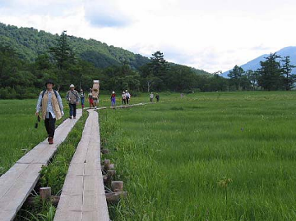

木道を歩いている様子です。
どうして木道があると思いますか。

３ 尾瀬の自然環境をこわさないために気をつけてほしいことがあります。
（尾瀬でしてはいけないこと ２つあります）
○

○

４ 尾瀬の自然環境を大切にするために自分にどんなことができると思いますか。
尾瀬では多くの人が自然環境を守るために保護活動をしています。
例えば、
- 尾瀬のトイレの排泄物を湿原等に流さず、ヘリコプターで運び出して処理しています。
- 踏みつけにより、荒れてしまった湿原を直すために植物の種をまいたりして復元作業を行っています。
- 山小屋で出たゴミ（食べ残した物なども）もヘリコプターや人の手によって尾瀬の外に運び出しています。
（山小屋での食事などを食べ残さないことやトイレットペーパーを使いすぎないこ となども尾瀬を守ることにつながります）

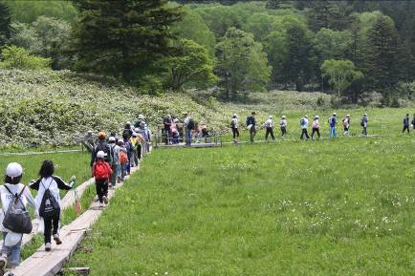

尾瀬を気持ちよく訪れることができるのも、多くの人の努力や協力のおかげです。
自然教室等で尾瀬を歩きながら、感じ取ってきたいですね。

